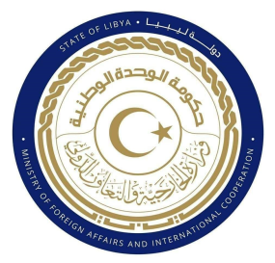
دولة ليبيا

كلمة وفد دولة ليبيا أمام الفريق العامل المعني بالاستعراض الدوري الشامل
الدورة (41) جمهورية جنوب أفريقيا
الثلاثاء الموافق 16 /11/2022
ــــــــــــــــــــــــــــــــــــــــــــــــــــــــــــــــــــــــــــــــــــــــــــــــــــــــ
شكرا السيد الرئيس،
يرحب وفد بلادي بوفد جمهورية جنوب أفريقيا الموقر خلال عملية الاستعراض، ويشيد بالخطوات التي اتخذتها الحكومة من سياسات واستراتيجيات وخطط وبرامج وطنية لتعزيز تمتع الجميع بالحقوق الاقتصادية والاجتماعية.
وفي هذا السياق يوصي وفد بلادي بالآتي :-
- مواصلة الجهود الرامية إلى تحسين حالة حقوق الطفل، لا سيما فيما يتعلق بمنع عمل الأطفال والأتجار بهم.
- مواصلة جهودها في مكافحة جميع أشكال التمييز ضد النساء والفتيات، وتمكين المرأة وإدماجها في الحياة الاقتصادية.
- اتخاذ كافة التدابير اللازمة لمكافحة الاتجار بالبشر ودعم الضحايا وحمايتهم.
وفي الختام، نتمنى لوفد جمهورية جنوب أفريقيا النجاح والتوفيق في هذا الاستعراض.
شكرا السيد الرئيس.

